1． 综述
1.1 课题背景
1.1.1 概述
当今时代是飞速发展的信息时代。在各行各业中离不开信息处理，这使得计算机被广泛应用于信息管理系统的环境。计算机的最大好处在于利用它能够进行信息管理。使用计算机进行信息控制，不仅提高了工作效率，而且大大的提高了其安全性。随着Intranet的飞速发展，移动办公和分布式办公越来越普及，B/S (Browser/Server) 架构应运而生，并得到普遍应用。B/S架构最大的优点就是客户端无需安装任何专用的客户端软件，只需配置浏览器（如Intranet Explorer）即可，这样为程序的安装、调试和维护带来了极大的方便。ASP.NET所开发的应用软件一般都是B/S架构，用户可直接通过浏览器来使用系统，而无需安装软件的客户端。
图书馆作为一种信息资源的集散地，图书和用户借阅资料繁多，包含很多的信息数据的管理。根据调查得知，以前对信息管理的主要方式是基于纸介质的手工处理，对于图书借阅情况（如借书天数、超过限定借书时间的天数）的统计和核实等往往采用对借书卡的人工检查进行，对借阅者的借阅权限、以及借阅天数等用人工计算、手抄进行。数据信息处理工作量大，容易出错；由于数据繁多，容易丢失，且不易查找。总的来说，缺乏系统，规范的信息管理手段。
现今，有很多的图书馆都是开始使用计算机进行信息管理。使图书管理工作进入规范化，系统化，程序化的轨道，同时避免了图书管理的随意性，提高了信息处理的速度和准确性，能够及时、准确、有效的查询和修改图书及用户信息。
1.1.2 历史
图书管理系统的发展历史可以追溯到20世纪60年代末期。由于当时计算机技术已经进入实用阶段，同时大型图书馆用手工来计算和发放图书信息既费时费力又非常容易出差错，为了解决这个矛盾，第一代的图书管理系统应运而生。几乎没有报表生成功能和图书信息数据分析功能。但是，它的出现为图书管理的管理展示了美好的前景，即用计算机的高速度和自动化来替代手工的巨大工作量，用计算机的高准确性来避免手工的错误和误差，使大规模集中处理大型图书馆的图书信息管理系统成为可能。
1.1.3 现状
信息社会的高科技，商品经济化的高效益，使计算机的应用已普及到经济和社会生活的各个领域。计算机与人类的关系愈来愈密切，几乎没有人由于计算机操作不方便而用手工劳动的。为了适应现代社会人们高度强烈的时间观念，图书管理系统软件为图书办公室带来了极大的方便。开发图书管理系统，以供图书管理的工作人员及图书的进出货和售书退书操作者进行有效的管理，方便操作者随时添加、查询、修改等。当今图书管理系统已经逐步进入信息化时代，然而工作效率大大提高的前提下，基于网络的安全问题依然存在，图书管理系统也无法完全避免这一问题，这也是目前图书馆只对内部开放的一个重要原因，从而阻止了信息的共享。
目前，图书管理系统依然有很长的路要走……

1.1.4 发展趋势
处在知识经济形势下的新信息浪潮，是以信息技术的高速发达和全方位应用为特征，以生产科学知识和信息为基础的，它形成了图书管理的新的生存环境——信息和信息技术环境。新的世纪人类社会正面临知识经济和信息社会的急剧变革，世界各个角落的人们都强烈地感受到新时代的冲击与震撼。知识更新经济朝代和网络时代的一些特征，已经深入到人们的社会生活中。知识经济是以知识更新为基础的经济，这各经济直接领带于知识更新和信息的生产、扩散和应用。
面对现代化管理，必须适应信息世界的变化。新型的图书管理软件必须向现代化转变。必须具有信息咨询服务、信息资源数据库服务、网络信息服务等代化服务。
网络飞速发展的环境下，未来的图书管理应该以信息网络为目的加快信息的传播速度，提高信息服务质量.在网络化条件下，图书的借阅主要由计算机流通管理系统或读者在自己的终端上自动完成。在完成方式上，更多地利用电话，移动通讯、电子邮件等来完成；在咨询内容上，更多的是关于信息源查询、信息内容的鉴定等内容。系统基于互动的客户/服务模型，其系统结构包括元数据服务器、WEB应用服务器、对象数据服务器、以及客户端机等。系统应该具备在开放式、异构型环境中的运行能力。
1.2 课题提出
在当今知识大爆炸的时代，图书作为信息的一种载体，仍是人们获得知识的一种重要途径，因而作为图书管理与借阅的图书馆，它的运行情况则关系到知识的传播速度问题。以往旧的图书管理模式完全是手工操作，从新书的购买、编码、入库、上架，到借阅、续借、归还、查询，无一不是人工处理，需要大量的劳动力与工作量，而且由于人为的原因造成一些错误，也是再所难免的。当读者想要借阅一本书时，首先要查询大量的卡片，而且要有一定的图书管理知识，才能很快的查到。自己想要的图书，在借阅过程中还要填写许多相关的卡片，使得图书的管理效率低下，图书流通速度较慢，因而从一定程度上也影响了知识的传播速度。
学校作为教书育人的中坚力量，图书馆的作用更是举足轻重。学校图书馆要做到安全顺畅的运转，为广大同学提供良好的服务，就必须有一套完善健全的运行管理机制。联系实际，考虑各层次学校的情况，软件本身要求易学，界面友好，容易掌握，可以较简单方便的管理各种图书信息；硬件的配置要求不能太高，这样可以很好的适应当前的学校图书馆。系统的总体特点应该是方便、简单、实用。
1.3 开发工具和开发环境
本系统采用C#语言实现，开发平台使用Visual Studio 2008,数据库使用SQL Server 2005 Express Edition。
C#是一种先进，面向对象的语言，通过C#可以让开发人员快速的建立大范围的基于MS网络平台的应用，并且提供大量的开发工具和服务帮助开发人员开发基于计算和通信的各种应用。
Visual Studio 2008是面向Windows Vista、Office 2007、Web 2.0的开发工具， 在其中引入了250多个新特性，整合了对象、关系型数据、XML的访问方式,语言更加简洁。 使用Visual Studio 2008可以高效开发Windows应用。设计器中可以实时反映变更,XAML中智能感知功能可以提高开发效率。同时Visual Studio 2008支持项目模板、调试器和部署程序。Visual Studio 2008可以高效开发Web应用，集成了ASP.NET、 AJAX 1.0，包含ASP.NET 、AJAX项目模板，它还可以高效开发Office应用和Mobile应用。由于VS2008支持多定向技术，本次开发架构选择的是.NET Framework 3.5。
SQL Server 2005 Express Edition可以简化基本的数据库操作，通过与 Visual Studio 项目的集成，数据库应用程序的设计和开发也变得更加简单。此外，服务和修补也得到了简化和自动化。
1.4 系统文件结构
本系统在设计思想上采用4层架构，本解决方案共有4个项目组成， 各个文件夹及文件对应含义如下：
Web层（UI层）：界面层
包含的文件夹：
Common----公共的资源，包含修改密码和显示用户信息的两个用户自定义控件
CSS-----控制界面的CSS文件
Images----图片资源
JS----JavaScript文件
Reader----所有以读者身份登陆时有关的页面
SysAdmin----所有以管理员身份登陆时有关的页面
SysOperator----所有以操作员身份登陆时有关的页面
BusinessLogicLayer project：业务逻辑层
包含的文件：Book.cs、BookBusiness.cs、BookType.cs、User.cs
DataAccessLayer project：数据访问层
包含的文件：Book.cs、BookBusiness.cs、BookType.cs、DataBase.cs、GetSafeData.cs、User.cs

2． 需求分析
2.1 系统开发目的
图书管理系统是典型的管理信息系统，其目的是方便用户进行图书的管理和信息的检索。本次毕业设计，在当前的资源和技术水平条件下尽量保证系统的稳定性、安全性以及界面的友好性，实现图书管理的基本功能，本着宁缺毋滥的原则保证系统的完成。
本系统将采用ASP.NET 3.5进行项目的开发，进一步学习这一技术在Web开发中的技术，同时也巩固以前学习的B/S开发模型中的基础知识，以为后续开发积累经验。
2.2 系统功能要求
本系统要实现的功能包括：用户登陆、密码修改、图书管理及用户管理
为降低开发难度，缩短开发时间，对图书管理系统的功能进行了精简，提炼了以下系统所必需实现的功能，具体功能如下：
- 用户登录，包括读者、操作员和管理员三种身份
- 修改密码
- 添加用户
- 添加图书
- 修改用户信息
- 修改图书信息
7、 借阅图书
8、 过期图书提示
9、 归还图书
10、读者所借图书列表
11、借阅历史查询
12、图书查询功能
2.3 系统界面要求
本系统是Web应用程序，要求使用简单方便，有足够的提示信息(以弹出框的形式或者在网页上直接显示)，符合用户的操作习惯（如Enter键的使用），对有特殊意义的则以不同颜色提示(如图书过期，则在所借图书列表中以黄色背景显示)。
2.4 系统性能要求
1、系统安全、可靠
2、系统稳定性好
3、易于维护和扩充

3． 系统总体设计
3.1 任务概述
3.1.1目标
图书管理系统针对的用户是单个中小型图书室或者个人，藏书的种类和数量较少，读者的数量和来源受到一定的限制。相应的需求有：
1．能够存储一定数量的图书信息,并方便有效的进行相应的书籍数据操作和管理，这主要包括：
1) 图书信息的录入、删除及修改。
2) 图书信息的多关键字检索查询。
3) 图书的出借、返还和资料统计。
2．能够对一定数量的读者进行相应的信息存储与管理，这其中包括：
1) 读者信息的登记、删除及修改。
2) 读者资料的统计与查询。
3．能够对需要的统计结果提供列表显示输出。
3.1.2条件与限制
一个更为完善的图书管理系统，应提供更为便捷与强大的信息查询功能，如相应的网络操作及服务，由于开发时间和计算机数量有限，该系统并未提供这一功能。对信息的保护手段仅限于设置用户级别，比较简单，不能防止恶意的破坏，安全性能有待进一步完善。
3.2 Book Management System总体结构

Web层

BLL层

DAL层

Model层

Database

图3.2 系统总体结构图

Books Management System设计采用四层结构，说明如下：
1、Web层，主要负责客户端UI的显示及收集用户输入；
2、BBL层，即业务逻辑层，主要负责业务逻辑的处理；
3、DAL层，即数据访问层，主要负责与数据库的交互，只专注于数据存储和读取；
4、Model层，即实体类，主要负责存储复杂的数据，封装各个类；
5、层与层之间是单向调用关系，是服务与被服务的关系，这种依赖关系是单向的，是不可逆转的；
6、通过分层，可以限制子系统间的依赖关系，使系统以更松散的方式耦合，从而更易于维护；

3.3 框架结构
读者
操作员
图书管理系统

管理员
查询图书信息
查看借阅情况
修改密码
查询个人信息
借书处理
查看读者借阅情况
还书处理
读者信息管理
图书信息管理
修改密码
图3.3 系统框架结构图
3.4 接口设计
3.4.1 外部接口
1．用户界面
按Web软件用户界面的规范来设计，使用以表单，链接为主的用户界面，便于用户使用。
- 用户登录界面：
用户账号输入区：用于输入用户账号；
密码输入区：用于输入密码；
登录按钮：提交登录信息。
- 借书表单：
读者账号输入区：用于输入读者账号；
图书书号输入框：用于输入图书书号；
借阅提交按钮：提交借书请求；
重置按钮：清空已经录入的读者账号框和图书书号框。
- 还书表单：
图书书号编辑框：用于输入所还图书书号；
提交按钮：用于提交还书请求；
重置按钮：清空已经录入的图书书号框。
- 添加用户表单：
用户证号编辑框：用于输入用户证号；
初始密码编辑框：用于输入初始密码；
确认密码编辑框：用于输入确认密码；
用户类型选择：用于选择用户的类型（读者、操作员或者管理员）；
用户姓名编辑框：用于输入用户姓名；
用户性别选择框：用于选择用户性别；
出生时间选择框：用于选择出生的年月日；
所在院系编辑框：用于输入所在部门；
用户电话号码编辑框：用于输入用户电话号码；
用户住址编辑框: 用于输入用户住址；
“添加”按钮：增加用户记录；
“重置”按钮：清空所有编辑框。
5）显示修改用户信息：
用户ID编辑框：用于显示用户ID;
用户姓名编辑框：用于显示修改用户姓名；
用户权限选择框：用于显示修改用户权限；
用户性别选择框：用于显示修改用户性别；
用户院系编辑框：用于显示修改用户院系；
用户住址编辑框：用于显示修改用户住址；
“删除”按钮：删除用户记录；
“编辑”按钮：使选中行变为可编辑状态；
6）添加图书表单：
图书编号编辑框：用于输入图书ID编号；
图书书名编辑框：用于输入图书书名；
图书索取号编辑框：用于输入图书索取号；
图书类型选择：用于选择图书的类型；
图书作者编辑框：用于输入图书作者姓名；
图书出版社编辑框：用于输入出版社；
图书价格编辑框；用于输入图书价格；
图书出版时间选择框：用于选择出版的年月日；
图书主题词编辑框：用于输入主题词；
图书说明编辑框：用于输入对图书的简要描述；
“添加”按钮：增加图书记录；
“重置”按钮：清空所有编辑框。
7）显示图书信息：
图书提名显示区：用于显示图书题名;
图书作者显示区：用于显示图书作者;
图书出版社显示区：显示图书出版社;
“删除”按钮：删除本行图书记录；
“详细”按钮：在新页面中显示本行图书信息。
8）修改图书信息：
图书书名编辑框：用于显示修改图书书名；
图书索取号编辑框：用于显示编辑图书索取号；
图书类型单选框：用于显示编辑图书类型；
作者编辑框：用于显示编辑作者；
单价编辑框：用于显示编辑图书单价；
出版社编辑框：用于显示编辑出版社；
出版时间选择框：用于显示编辑图书出版的年月日；
主题词编辑框：用于显示修改图书的主题词；
描述编辑框：用于显示修改图书的简要描述；
“修改”按钮：提交修改图书信息。
9）图书查询：
图书种类选择框：用于选择图书种类；
查询途径选择框： 用于选择图书查询途径(作者、书名、出版社、出版时间)；
关键字编辑框：用于输入查询关键字；
开始查询按钮：用于提交查询请求。
10）读者所借图书：
题名显示区：显示所借图书的书名；
借阅日期显示区：显示借阅日期；
应归还日期显示区：显示应归还日前；
出版社显示区：显示图书的出版社。
11）更改登录用户的信息：
证件编号显示区：显示登录用户的编号；
姓名显示区：显示登录用户的姓名；
性别显示区：显示登录用户的性别；
权限显示区：显示登录用户的权限；
所在院系编辑框：显示修改登录用户的所在院系；
住址编辑框：显示修改登录用户的住址；
联系电话编辑框：显示修改登录用户的联系电话；
“修改”按钮：提交修改请求。
12）更改口令对话框
原始口令编辑框：用于输入原始口令；
新口令编辑框： 用于输入新口令；
确认新口令编辑框： 用于输入新口令；
“保存”按钮：保存口令修改；
“取消”按钮： 取消操作。
2 硬件接口
鼠标、键盘、显示器。
3.4.2 内部接口
模块间接口采用数据耦合方式，通过参数表传送数据，交换信息。
3.5 数据库设计
3.5.1 E-R图设计
实体涉及的数据项有：
读者
图书
借还
属于
角色
读者：用户唯一标识、用户名、密码、读者性别、所在院系、家庭住址、联系电话、出生年月、角色标识
图书：图书的唯一标识、图书名称、所属分类号、作者、出版社、价格、出版日期、摘要信息、关键词、图书状态、登记日期
角色：角色标识、角色名称
3.5.2 数据库结构描述
主要包括各个表结构设计、表间关系的设计、存储过程。
字段名称 | 数据类型 | 说明
userID | nvarchar(50) | 用户唯一标识
userName | nvarchar(50) | 用户名
userPassword | nvarchar(50) | 密码
userGender | bit | 读者性别
userDepartment | nvarchar(50) | 所在院系
userAddress | nvarchar(50) | 家庭住址
userPhone | nvarchar(50) | 联系电话
userBirthdate | datetime | 出生年月
roleID | int | 角色标识
表3.5.2.1 User表(系统用户信息数据表)

.字段名称 | 数据类型 | 说明
bookID | nvarchar(50) | 图书的唯一标识
bookName | nvarchar(50) | 图书名称
bookTypeID | int | 所属分类号
author | nvarchar(50) | 作者
publish | nvarchar(50) | 出版社
price | money | 价格
publishDate | datetime | 出版日期
abstract | ntext | 摘要信息
keyword | nvarchar(50) | 关键词
bookStatus | int | 图书状态(0-借出，1-在馆）
registeDate | datetime | 登记日期
表3.5.2.2 Book表(图书信息表)

字段名称 | 数据类型 | 说明
borrowRecID | int | 系统自动生成
readerID | nvarchar(50) | 读者的唯一标识
bookID | nvarchar(50) | 图书的唯一标识
beginDate | datetime | 借书日期
endDate | datetime | 还书日期
borrowStatus | bit | 图书的状态:是否借出
overdueDays | datetime | 超出天数
penalty | money | 罚款金额
表3.5.2.3 BorrowRec表(图书借阅信息表)

字段名称 | 数据类型 | 说明
bookTypeID | int | 系统自动生成
bookTypeName | nvarchar(50) | 图书类型名称
bookTypeDesc | nvarchar(50) | 图书类型描述
表3.5.2.4 BookType表(图书类型表)

字段名称 | 数据类型 | 说明
roleID | int | 系统自动生成
roleName | nvarchar(50) | 角色名称
表3.5.2.5 Role表(角色表)

系统中用到的存储过程：
1. Proc_AddBook ：用于向Book表中插入一条记录
CREATE PROCEDURE [dbo].[Proc_AddBook]
(
@bookID nvarchar(50),
@bookName nvarchar(50),
@bookIndex [nvarchar](50),
@bookTypeID int,
@author nvarchar(50),
@publish nvarchar(50),
@price money,
@publishDate [datetime],
@abstract ntext,
@keyword [varchar](50),
@status int,
@registeDate [datetime])
AS INSERT INTO [Book]
(
[bookID],
[bookName],
[bookIndex],
[bookTypeID],
[author],
[publish],
[price],
[publishDate],
[abstract],
[keyword],
[status],
[registeDate])
VALUES
(@bookID,
@bookName,
@bookIndex,
@bookTypeID,
@author,
@publish,
@price,
@publishDate,
@abstract,
@keyword,
@status,
@registeDate)
2. Proc_GetBookInfoByID：由图书的ID查询图书的所有信息
CREATE PROC Proc_GetBookInfoByID
@bookID NVARCHAR(50)
AS
SELECT * FROM Book WHERE bookID=@bookID
3. Proc_GetBooks：得到所有的图书记录
CREATE PROC Proc_GetBooks
AS
SELECT * FROM Book
4. Proc_UpdateBookByID：根据图书的ID修改图书的其他信息
CREATE PROC Proc_UpdateBookByID
@bookID nvarchar(50),
@bookName nvarchar(50),
@bookIndex nvarchar(50),
@bookTypeID INT,
@author nvarchar(50),
@publish nvarchar(50),
@price money,
@pulishDate datetime,
@abstract ntext,
@keyword nvarchar(50)
AS
UPDATE Book SET
bookName=@bookName,
bookIndex=@bookIndex,
bookTypeID=@bookTypeID,
author=@author,
publish=@publish,
price=@price,
publishDate=@pulishDate,
abstract=@abstract,
keyword=@keyword
where
bookID=@bookID
5. Proc_DeleteBook：删除图书
CREATE PROC Proc_DeleteBook
@bookID nvarchar(50)
AS
DELETE FROM Book WHERE bookID=@bookID
6.Proc_SearchBook根据查询条件搜索图书
CREATE PROCEDURE [dbo].[Proc_SearchBook]
(@bookTypeID int,
@queryByCol [varchar](10),
@Content [varchar](50)
)
AS
BEGIN
DECLARE @sql nvarchar(1000) --生成的sql语句
IF @bookTypeID=0 --0为“全部”
BEGIN
SET @sql='select * FROM Book WHERE '+@queryByCol+' LIKE ''%'+@Content+'%'''
EXEC sp_executesql @sq
END
ELSE
BEGIN
SET @sql='select * FROM Book WHERE [bookTypeID]='+str(@bookTypeID)+' AND '+@queryByCol+' LIKE ''%'+@Content+'%'''
EXEC sp_executesql @sql
END
END
7. Proc_GetCurrentBorrow：由用户ID从BorrowRec中查询该用户的借书详细记录
CREATE PROCEDURE [dbo].[Proc_GetCurrentBorrow]
@userID VARCHAR(50)
AS SELECT [dbo].[borrowRec].[readerID],
[dbo].[borrowRec].[beginDate],
[dbo].[book].[bookName],
[dbo].[book].[author],
[dbo].[book].[publish],
[dbo].[book].[publishDate]
FROM [dbo].[borrowRec],
[dbo].[book]
WHERE
book.bookID=borrowRec.bookID
AND borrowStatus='True'
AND readerID=@userID
8. Proc_UpdateUser：由用户ID更新此用户的其他信息
CREATE PROC Proc_UpdateUser
(@userID nvarchar(50),
@userName nvarchar(50),
@roleID int,
@userGender bit,
@userDepartment nvarchar(50),
@userAddress nvarchar(50))
AS
UPDATE [Users] SET
userName=@userName,
roleID=@roleID,
userGender=@userGender,
userDepartment=@userDepartment,
userAddress=@userAddress
WHERE userID=@userID
9. Proc_UsersDetail:由用户的ID查询用户的详细信息
CREATE PROCEDURE [dbo].[Proc_UsersDetail]
@UserID [varchar](50)
AS
SELECT * FROM [dbo].[Users]
WHERE userID=@UserID
10. Proc_GetUsers:得到所有用户
CREATE PROCEDURE Proc_GetUsers
AS
SELECT * FROM Users
11. Proc_GetRole：得到Role表中的所有数据
CREATE PROCEDURE Proc_GetRole
AS
SELECT * FROM [Role]
3.6 出错处理
1.出错输出信息
根据不同的出错情况给出不同的出错信息，一般用页面输出红色文字给出。
2 .出错处理对策
对一般错误，给用户提示信息，让用户重新输入或退出。
3.7．安全保密设计
为每个操作人员设置账号及口令，规定每一级操作人员的权限。
3.8．维护设计
由于此项目比较小，除了严格按照软件工程的科学方法开发软件、认真建立文档、编码阶段写详细的注释外，没有特殊的维护设计，如：设置维护模块等。

4． 系统详细设计及编码实现
4.1 类定义
依据系统总体结构，每层的类定义如下：
DAL中的类
DataBase类：此类是访问数据库的基础类，封装了数据库操作的所有方法，如建立连接，执行增删改查操作，关闭连接等。
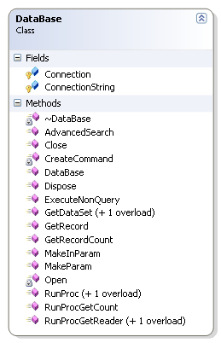
GetSafeData类：此类完成从数据库中安全获取数据的任务，即当数据库中的数据为NULL时，保证读取不发生异常。
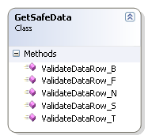
DALBook类：封装与图书操作有关的方法，如查询、增加、更改、搜索等
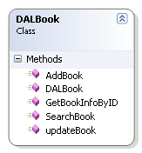
BookBusiness类：封装验证图书的存在与否和借书、还书操作。
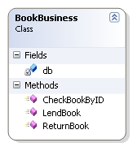
BBL中的类
BLLBook类：负责业务逻辑层有关图书的操作
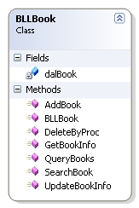
BookBusiness 类：负责业务逻辑层验证以及借还操作
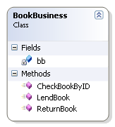
Users 类：负责业务逻辑层对用户的处理
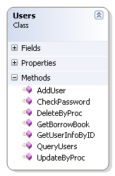

Web中的类
每个页面都是一个类，为了保证界面一致，三种角色身份登录时，每个身份都使用ASP.NET 的模板
Model中的类
BookInfo类：图书的实体类
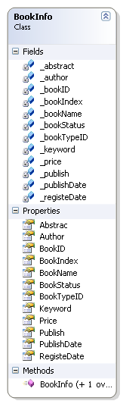
BookTypeInfo类：图书类型的实体类
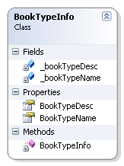
UserInfo类：用户的实体类
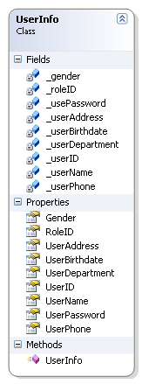

4.2软件结构
主模块
用户界面
子模块调度
还书
借书
输出
用户输入
图书查询
图4.2.1 主模块

借书模块
读者查验
图书查验
命令生成
输入
借书登记
数据库查询
数据库操作
输入
图4.2.2 借书模块

还书模块
图书查验
记录还书信息
还书登记
计算超期
数据库查询
输入
命令生成
数据库操作
图4.2.3还书模块
图书管理操作
添加图书
更新图书
输入
搜索图书
数据库操作
输入
图4.2.4 图书管理模块
用户管理操作
添加用户
更新用户信息
更新自己信息
管理员角色
更新数据库
插入数据
图4.2.5 用户管理模块
4.3程序描述
4.3.1登录模块
- 功能
登录
- 输入项目
读者证号、登录口令
- 输出项目
进入相应的角色页面
- 程序逻辑
开始
输入账号
输入口令
验证密码
管理员
操作员管理员
读者
验证身份
Yes

No
4.3.2 借书模块
- 功能
查验输入的读者证号
查验输入的图书号
登记借书
- 输入项目
读者证号、图书书号(用户输入)
- 输出项目
借阅成功与否
- 程序逻辑

借书登记
开始
输入读者编号
输入图书编号
提交借阅请求
验证
No
Yes

4.3.3还书模块
- 功能
进入还书页面
查验输入的图书书号
对合法输入记录还书信息
显示相关信息(本次还书操作信息成功与否)
- 输入项目
图书书号
- 输出项目
相关信息(本次还书操作信息成功与否)
- 程序逻辑

开始
输入图书编号
借书记录查验模块
登记还书
4.3.4图书查询模块
- 功能
根据给定查询条件，查询数据库，获取图书信息
- 输入项目
查询方式指定以及查询关键字
- 输出项目
查询结果列表显示
- 程序逻辑
开始
查询
生成查询命令
查询数据库
显示结果列表
退出
4.3.5读者操作模块
- 功能
提供对读者库的浏览、数据修改、增加、删除记录等操作
增加记录时，提供对生成的读者证号的唯一性验证
删除记录时，提供对所删除记录的相关性检验
- 输入项目
数据库连接(传入参数)
- 输出项目
无
- 程序逻辑

开始
显示用户记录
退出
更新数据库
修改吗？
No

Yes

5． 测试
5.1 类测试
在开发过程中，每实现一个小类，都要对该类进行测试，已将错误消灭在萌芽之中。但是测试主要以逻辑上的正确性为标准，不过多考虑执行效率。在此不一一列举。
5.2 系统测试
整个系统开发完成后，进行了总体测试。每种角色设置一个登录账号以便测试，admin是管理员身份，opt是操作员身份，reader是读者身份，密码与用户名相同，过程如下：
1、登录模块测试：登录主界面，如下
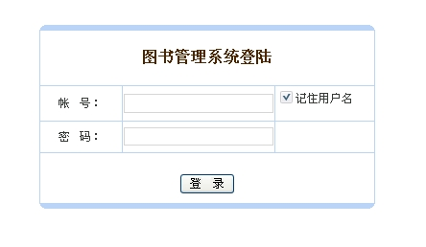
图5.2.1 登录主界面
以admin账号登录后的界面：
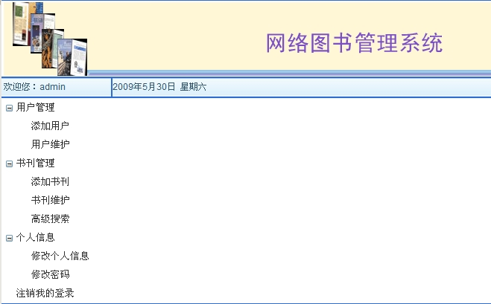
图5.2.2 管理员主界面

以opt账号登录后的界面：
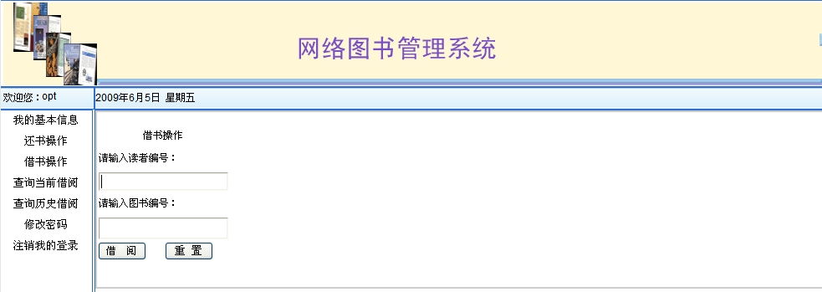
图5.2.2 操作员主界面

以reader账号登录后的界面：
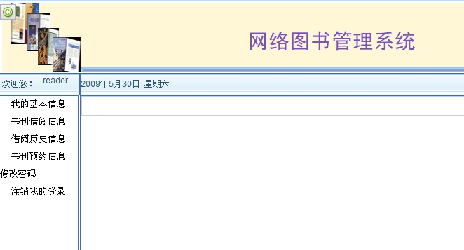
图5.2.3 读者主界面

2. 修改密码模块测试：以admin登录，点击修改密码，显示页面如下
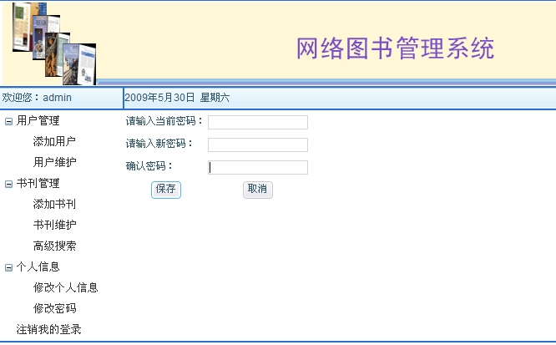
图5.2.4 修改密码界面

3.修改个人信息模块：以admin登录，点击修改个人信息，显示页面如下

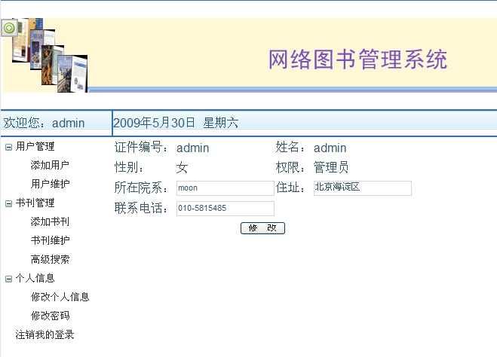
图5.2.5 查询修改个人信息界面

4. 添加用户模块：以admin登录，点击添加用户，显示页面如下
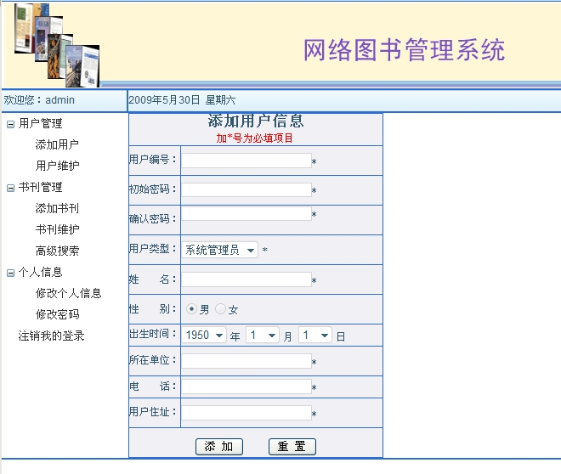
图5.2.6 添加用户界面

5. 修改用户信息模块：以admin登录，点击用户维护，显示页面如下
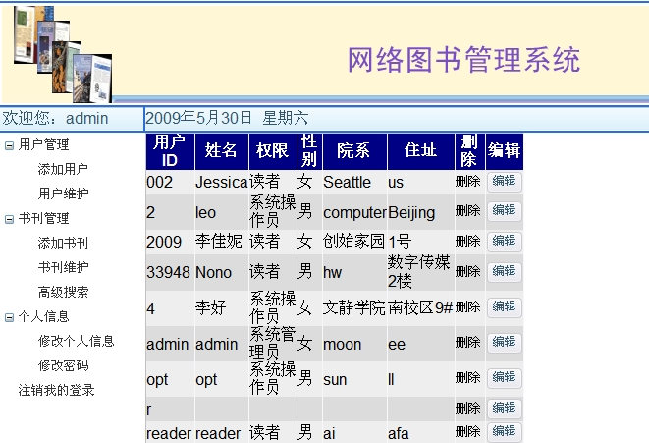
图5.2.6 用户维护界面

6. 添加图书模块：以admin登录，点击添加书刊，显示页面如下
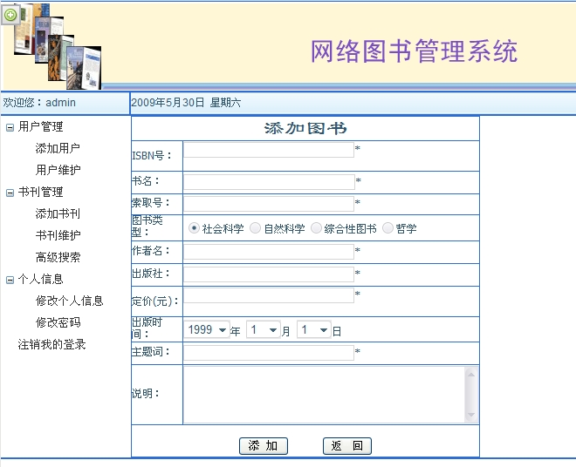
图5.2.7 添加图书界面

7. 修改图书信息模块：以admin登录，点击书刊维护，显示页面如下
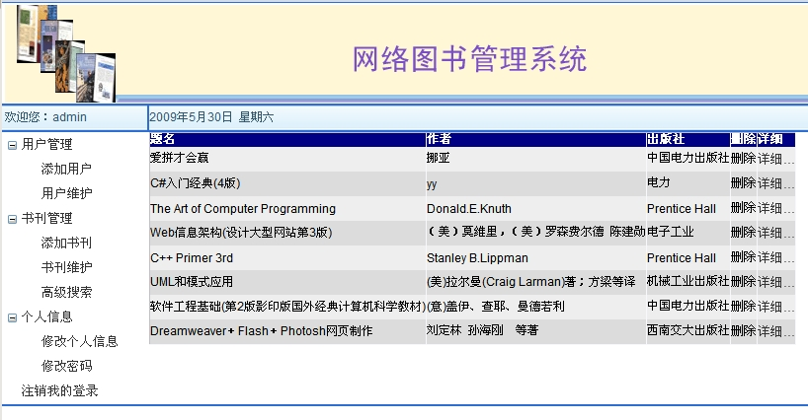
图5.2.8 图书维护界面

8. 借阅图书模块测试：以opt账号登录，单击借书操作，界面显示如下
图5.2.9 借阅图书界面

9. 归还图书模块测试：以opt账号登录，单击借书操作，界面显示如下
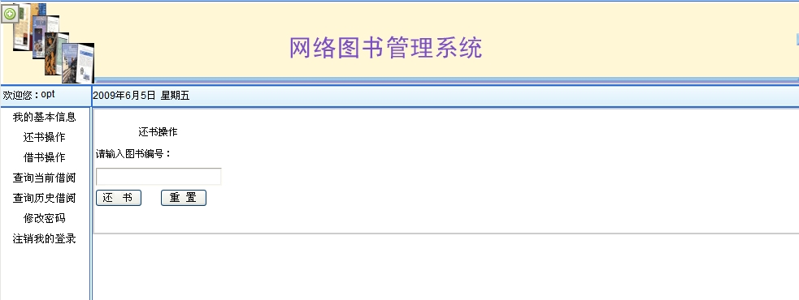
图5.2.10 归还图书界面

5.3测试总结
测试从功能、性能、可用性、客户端兼容性、安全性等方面进行了基于Web的图书管理系统测试，具体是检查和验证了是否按照设计的要求运行，还测试了系统在不同用户的浏览器端的显示是否合适等。并从最终用户的角度进行了简单的安全性和可用性测试。然而，Internet和Web媒体的不可预见性使测试基于Web的系统变得很困难，不可能面面俱到，其中仍有缺陷和不足，如在数据量非常大的情况下，系统的性能会受到影响，用户等待页面的时间会长一些，但对总体的运行、性能已影响不大，可以保证系统的交付。
经测试，本系统可实现图书管理的基本功能，如借阅、归还、搜索等操作，三个角色的使用都较为方便。

结束语
紧张而充实的毕业设计即将结束了。对于学生时代的这最后一次作业，感慨颇多。通过毕业设计，可以综合应用所学的各种理论知识和技能，进行全面、系统、严格的技术及基本能力的训练。毕业设计是对我们每名学生智力、毅力的一次艰巨考验，是对我们每名学生知识体系的一次丰富升华，是对我们每名学生整个大学的学习成果的一次检验。
在毕业设计过程中，使我对软件开发的流程有了一个深刻的认识，在开发中也涉及了方方面面的知识，大大扩大了知识面，同时使我学会了如何使用所学的知识去解决一些实际的问题，增强了我的动手能力。此外，通过这次毕业设计，使我感到我的所学知识还是不够的，还要继续多加努力。
因本次毕业设计是在实习公司完成，时间比较仓促，设计还有很多不足之处，比如功能不完善，没有完善的错误处理，系统的安全性也没有多加考虑，编码的规范也不是很好。希望以后在工作的过程中逐步改进。
致 谢
非常感谢我的指导教师宋宜斌教授。因为我不在学校，联系不是很方便，感谢老师在百忙之中答复我的疑问及对我的帮助。
非常感谢我的舍友，感谢他们及时给我反馈学校的情况。
非常感谢和我一块作毕业设计的同志们(公司的和学校的)，感谢他们通知我老师的要求以及在系统设计、编码阶段对我的帮助。
非常感谢这台机器，毕业设计期间一直陪伴着我，是我获取知识，解决问题的好帮手。
参考文献
[1]（美）内格尔 等，C#高级编程（第4版），清华大学出版社，2006年10月
[2] 陈冠军，精通ASP.NET 2.0 企业级项目开发，人民邮电出版社，2007年2月
[3]（美）恰坡（Chappell），.NET大局观，电子工业出版社，2006年9月
[4]（美）代禄，互联网的变革--Web2.0理念与设计，电子工业出版社，2007年1月
[5] Crady Booch，面向对象分析与设计（原书第2版），机械工业出版社，2003年9月
[6] 丁跃潮，Web编程技术，科学出版社，2008年3月
[7] Uresh Vahalia，系统分析与设计方法， 机械工业出版社，2004年9月
[8] 里伯提（Liberty,J.），Programming C#，电子工业出版社 ，2001年3月
[9] 张铭泽 等译，JAVASCRIPT权威指南（第四版），机械工业出版社，2003年1月
[10]（美）KARL E.WIEGERS，软件需求（第2版），清华大学出版社，2004年12月
[11]（美）帕帕斯， C# Web编程，人民邮电出版社，2002年10月
[12]陈哲 ，ASP.NET程序员成长供略，机械工业出版社,200年7月
[13](美) Bill Evjen，(美)Scott Hanselman，(美)Farhan Muhammad等著， ASP.NET 2.0高级编程，清华大学出版社，2006年

附录：
由于源码比较多，在此只摘抄比较典型的几个文件，其中Web层的代码没有摘抄
DAL层的文件如下
文件一：DataBase.cs
namespace DataAccessLayer
{
// 数据库接口类
public class DataBase
{
//私有变量，数据库连接
protected SqlConnection Connection;
protected string ConnectionString;
//构造函数
public DataBase()
{
ConnectionString = ConfigurationManager.ConnectionStrings["ConnectionString"].ConnectionString;
}
//保护方法，打开数据库连接
private void Open()
{
//判断数据库连接是否存在
if (Connection == null)
{
//不存在，新建并打开
Connection = new SqlConnection(ConnectionString);
Connection.Open();
}
else
{
//存在，判断是否处于关闭状态
if (Connection.State.Equals(ConnectionState.Closed))
Connection.Open(); //连接处于关闭状态，重新打开
}
}
//公有方法，关闭数据库连接
public void Close()
{
if (Connection.State.Equals(ConnectionState.Open))
{
Connection.Close(); //连接处于打开状态，关闭连接
}
}
/// <summary>
/// 析构函数，释放非托管资源
/// </summary>
~DataBase()
{
try
{
if (Connection != null)
Connection.Close();
}
catch{}
try
{
Dispose();
}
catch{}
}
//公有方法，释放资源
public void Dispose()
{
if (Connection != null) // 确保连接被关闭
{
Connection.Dispose();
Connection = null;
}
}
//公有方法，根据Sql语句，返回是否查询到记录
public bool GetRecord(string XSqlString)
{
Open();
SqlDataAdapter adapter = new SqlDataAdapter(XSqlString, Connection);
DataSet dataset = new DataSet();
adapter.Fill(dataset);
Close();
if (dataset.Tables[0].Rows.Count > 0)
{
return true;
}
else
{
return false;
}
}
//公有方法，返回Sql语句获得的数据值
//SqlString的格式：select count(*) from XXX where ...
// select max(XXX) from YYY where ...
public int GetRecordCount(string XSqlString)
{
string SCount;
Open();
SqlCommand Cmd = new SqlCommand(XSqlString,Connection);
SCount = Cmd.ExecuteScalar().ToString().Trim();
if (SCount=="")
SCount="0";
Close();
return Convert.ToInt32(SCount);
}
//公有方法，执行Sql语句,返回受影响的行数
//：update/insert/delete
public int ExecuteNonQuery(string XSqlString)
{
Open();
SqlCommand Cmd = new SqlCommand(XSqlString, Connection);
int val = Cmd.ExecuteNonQuery();
return val;
}
//公有方法，根据XWhere更新数据表XTableName中的某些纪录
//XTableName--表名
//XHT--哈希表，键为字段名，值为字段值
public DataSet AdvancedSearch(string XTableName, Hashtable XHT)
{
int Count = 0;
string Fields = "";
foreach(DictionaryEntry Item in XHT)
{
if (Count != 0)
{
Fields += " and ";
}
Fields += Item.Key.ToString();
Fields += " like '%";
Fields += Item.Value.ToString();
Fields += "%'";
Count++;
}
Fields += " ";
string SqlString = "select * from " + XTableName + " where " + Fields;
Open();
SqlDataAdapter Adapter = new SqlDataAdapter(SqlString, Connection);
DataSet Ds = new DataSet();
Adapter.Fill(Ds);
Close();
return Ds;
}
//私有方法，获得一个用来调用存储过程的SqlCommand
//输入：
// ProcName - 存储过程名
//Params - 用来调用存储过程的参数表
private SqlCommand CreateCommand(string ProcName, SqlParameter[] Prams)
{
Open();
SqlCommand Cmd = new SqlCommand(ProcName, Connection);
Cmd.CommandType = CommandType.StoredProcedure;
if (Prams != null)
{
foreach (SqlParameter Parameter in Prams)
Cmd.Parameters.Add(Parameter);
}
return Cmd;
}
//公有方法，实例化一个用于调用存储过程的参数
//输入：
// ParamName - 参数名称
// DbType - 参数类型
// Size - 参数大小
// Direction - 传递方向
// Value - 值
public SqlParameter MakeParam(string ParamName, SqlDbType DbType, Int32 Size, ParameterDirection Direction, object Value)
{
SqlParameter Param;
if(Size > 0)
Param = new SqlParameter(ParamName, DbType, Size);
else Param = new SqlParameter(ParamName, DbType);
Param.Direction = Direction;
if (Value != null)
Param.Value = Value;
return Param;
}
//公有方法，实例化一个用于调用存储过程的输入参数
//输入：
// ParamName - 参数名称
// DbType - 参数类型
// Size - 参数大小
//Value - 值
public SqlParameter MakeInParam(string ParamName, SqlDbType DbType, int Size, object Value)
{
return MakeParam(ParamName, DbType, Size, ParameterDirection.Input, Value);
}
//公有方法，调用存储过程(不带参数)
//输入：
// ProcName存储过程名
//输出：
// 对Update、Insert、Delete操作返回影响到的行数，其他情况为-1
public int RunProc(string ProcName)
{
int Count = -1;
SqlCommand Cmd = CreateCommand(ProcName, null);
Count = Cmd.ExecuteNonQuery();
Close();
return Count;
}
//公有方法，调用存储过程(带参数)
//输入：
// ProcName - 存储过程名
// Params - 用来调用存储过程的参数表
//输出：
// 对Update、Insert、Delete操作返回影响到的行数，其他情况为-1
public int RunProc(string ProcName, SqlParameter[] Params)
{
int Count = -1;
SqlCommand Cmd = CreateCommand(ProcName, Params);
Count = Cmd.ExecuteNonQuery();
Close();
return Count;
}
//公有方法，调用存储过程(不带参数)
//输入：
// ProcName存储过程名
//输出：
// 将执行结果以SqlDataReader返回
//注意：使用后主意调用SqlDataReader.Close()方法
public SqlDataReader RunProcGetReader(string ProcName)
{
SqlCommand Cmd = CreateCommand(ProcName, null);
return Cmd.ExecuteReader(System.Data.CommandBehavior.CloseConnection);
}
//公有方法，调用存储过程(带参数)
//输入：
//ProcName - 存储过程名
// Params - 存储过程需要的参数
//输出：
//将执行结果以SqlDataReader返回
//注意：使用后主意调用SqlDataReader.Close()方法
public SqlDataReader RunProcGetReader(string ProcName, SqlParameter[] Params)
{
SqlCommand Cmd = CreateCommand(ProcName, Params);
return Cmd.ExecuteReader(System.Data.CommandBehavior.CloseConnection);
}
//公有方法，调用存储过程(带参数)
//输入：
// ProcName - 存储过程名
// Params - 存储过程需要的参数
//输出：
// 将执行结果以SqlDataReader返回
//注意：使用后主意调用SqlDataReader.Close()方法
public int RunProcGetCount(string ProcName, SqlParameter[] Params)
{
SqlCommand Cmd = CreateCommand(ProcName, Params);
string SCount;
SCount = Cmd.ExecuteScalar().ToString().Trim();
if (SCount == "")
SCount = "0";
Close();
return Convert.ToInt32(SCount);
}
//公有方法，调用存储过程(不带参数)
//输入：
// ProcName存储过程名
//输出：
// 将执行结果以DataSet返回
public DataSet GetDataSet(string ProcName)
{
Open();
SqlDataAdapter adapter = new SqlDataAdapter(ProcName, Connection);
DataSet dataset = new DataSet();
adapter.Fill(dataset);
Close();
return dataset;
}
//公有方法，调用存储过程(不带参数)
//输入：
// ProcName存储过程名
//输出：
// 将执行结果以DataSet返回
public DataSet GetDataSet(string ProcName, SqlParameter[] Params)
{
Open();
SqlCommand Cmd = CreateCommand(ProcName, Params);
SqlDataAdapter adapter = new SqlDataAdapter(Cmd);
DataSet dataset = new DataSet();
adapter.Fill(dataset);
Close();
return dataset;
}
}

文件二：GetSafeData.cs

{
/// <summary>
/// 从数据库中安全获取数据，即当数据库中的数据为NULL时，保证读取不发生异常。
/// </summary>
public class GetSafeData
{
#region DataRow
/// <summary>
/// 从一个DataRow中，安全得到列colname中的值：值为字符串类型
/// </summary>
/// <param name="row">数据行对象</param>
/// <param name="colname">列名</param>
/// <returns>如果值存在，返回；否则，返回System.String.Empty</returns>
public static string ValidateDataRow_S(DataRow row, string colname)
{
if (row[colname] != DBNull.Value)
return row[colname].ToString();
else
return System.String.Empty;
}
/// <summary>
/// 从一个DataRow中，安全得到列colname中的值：值为整数类型
/// </summary>
/// <param name="row">数据行对象</param>
/// <param name="colname">列名</param>
/// <returns>如果值存在，返回；否则，返回System.Int32.MinValue</returns>
public static int ValidateDataRow_N(DataRow row, string colname)
{
if (row[colname] != DBNull.Value)
return Convert.ToInt32(row[colname]);
else
return System.Int32.MinValue;
}
/// <summary>
/// 从一个DataRow中，安全得到列colname中的值：值为布尔类型
/// </summary>
/// <param name="row">数据行对象</param>
/// <param name="colname">列名</param>
/// <returns>如果值存在，返回；否则，返回System.Int32.MinValue</returns>
public static bool ValidateDataRow_B(DataRow row, string colname)
{
if (row[colname] != DBNull.Value)
return Convert.ToBoolean(row[colname]);
else
return false;
}
/// <summary>
/// 从一个DataRow中，安全得到列colname中的值：值为浮点数类型
/// </summary>
/// <param name="row">数据行对象</param>
/// <param name="colname">列名</param>
/// <returns>如果值存在，返回；否则，返回System.Double.MinValue</returns>
public static double ValidateDataRow_F(DataRow row, string colname)
{
if (row[colname] != DBNull.Value)
{
String type = row[colname].GetType().ToString();
Convert.ToDecimal(row[colname]);
return Convert.ToDouble(row[colname]);
}
else
return System.Double.MinValue;
}
/// <summary>
/// 从一个DataRow中，安全得到列colname中的值：值为时间类型
/// </summary>
/// <param name="row">数据行对象</param>
/// <param name="colname">列名</param>
/// <returns>如果值存在，返回；否则，返回System.DateTime.MinValue;</returns>
public static DateTime ValidateDataRow_T(DataRow row, string colname)
{
if (row[colname] != DBNull.Value)
return Convert.ToDateTime(row[colname]);
else
return System.DateTime.MinValue;
}
#endregion DataRow
}
}
文件三：Book.cs
{
public class DALBook
{
public DALBook()
{
}
public bool AddBook(BookInfo bkInfo)
{
DataBase db = new DataBase();
SqlParameter[] param = new SqlParameter[]{
new SqlParameter("@bookID",bkInfo.BookID ),
new SqlParameter("@bookName",bkInfo.BookName ),
new SqlParameter("@bookIndex",bkInfo.BookIndex ),
new SqlParameter("@bookTypeID",bkInfo .BookTypeID ),
new SqlParameter("@author",bkInfo .Author ),
new SqlParameter("@publish",bkInfo .Publish ),
new SqlParameter("@price",bkInfo.Price ),
new SqlParameter("@publishDate",bkInfo.PublishDate ),
new SqlParameter("@abstract",bkInfo .Abstrac ),
new SqlParameter("@keyword",bkInfo .Keyword ),
new SqlParameter("@status",bkInfo.BookStatus),
new SqlParameter("@registeDate",bkInfo.RegisteDate ) };
int linecount=db.RunProc("Proc_AddBook", param);
if (linecount == -1)
return false;
else
return true;
}
public DataSet SearchBook(int typeID, string queryByCol, string content)
{
DataSet ds = new DataSet();
DataBase db = new DataBase();
SqlParameter[] Params = new SqlParameter[3];
Params[0] = db.MakeInParam("@bookTypeID",SqlDbType.Int , 20, typeID);
Params[1] = db.MakeInParam("@queryByCol",SqlDbType .NVarChar, 50,queryByCol);
Params[2] = db.MakeInParam("@Content", SqlDbType .NVarChar ,50 ,content);
ds=db.GetDataSet("Proc_SearchBook", Params);
return ds;
}
public DataSet GetBookInfoByID(string XBookID)
{
DataSet ds = new DataSet();
DataBase db = new DataBase();
SqlParameter[] param = new SqlParameter[1];
param[0] = db.MakeInParam("@bookID", SqlDbType.NVarChar, 50, XBookID);
ds=db.GetDataSet("Proc_GetBookInfoByID", param);
return ds;
}
//更新一本书的信息，status和registerdate是不可更该的
public bool updateBook(BookInfo bkInfo)
{
DataBase db = new DataBase();
SqlParameter[] param = new SqlParameter[]{
new SqlParameter("@bookID",bkInfo.BookID),
new SqlParameter("@bookName",bkInfo.BookName ),
new SqlParameter("@bookIndex",bkInfo.BookIndex ),
new SqlParameter("@bookTypeID",bkInfo .BookTypeID ),
new SqlParameter("@author",bkInfo .Author ),
new SqlParameter("@publish",bkInfo .Publish ),
new SqlParameter("@price",bkInfo.Price ),
new SqlParameter("@publishDate",bkInfo.PublishDate ),
new SqlParameter("@abstract",bkInfo .Abstrac ),
new SqlParameter("@keyword",bkInfo .Keyword )};
int linecount = db.RunProc("Proc_UpdateBookByID", param);
if (linecount == -1)
return false;
else
return true;
}
}
}
文件四：BookBusiness.cs
{
public class BookBusiness
{
DataBase db = new DataBase();
/// <summary>
/// 判断是否存在给出的ID的书
/// </summary>
/// <param name="bookID"></param>
/// <returns>返回表示不存在该书，返回-1表示该书当前不可借阅,返回表示该书当前可借阅</returns>
public int CheckBookByID(string bookID)
{
string cmdStr = "SELECT * FROM Book WHERE bookID='" + bookID + "'";
string connStr = ConfigurationManager.ConnectionStrings["ConnectionString"].ConnectionString.ToString();
SqlConnection conn = new SqlConnection(connStr);
SqlCommand cmd = new SqlCommand(cmdStr, conn);
SqlDataAdapter ada = new SqlDataAdapter(cmd);
DataSet ds = new DataSet();
ada.Fill(ds);
if (ds.Tables[0].Rows.Count == 0)
return 0;
else if (Convert.ToInt16(ds.Tables[0].Rows[0]["status"]) != 1)
return -1;
else return 1;
}
public static int LendBook(string readerID, string bookID)
{
DataBase db = new DataBase();
DateTime beginDate=DateTime .Now ;
string status = "true";
string insertStr = "INSERT INTO BorrowRec(readerID,bookID,beginDate,borrowStatus)" + " VALUES('" + readerID + "','" + bookID + "','" + beginDate + "','" + status + "')";
string upBookStatus = "UPDATE Book SET status=0 WHERE bookID='"+bookID +"'";
int val=db.ExecuteNonQuery(insertStr);
if (val == 1)
{
db.ExecuteNonQuery(upBookStatus);
}
return val;
}
public int ReturnBook(string bookID)
{
string endDate = DateTime.Now.ToString ();
string cmdText = "update Book set status=1 where bookID='"+bookID+"';Update borrowRec SET borrowStatus='False', endDate='"+endDate +"' WHERE borrowRecID IN(SELECT borrowRecID FROM borrowRec WHERE bookID='"+@bookID+"' AND borrowStatus='True')";
int result = db.ExecuteNonQuery(cmdText);
return result;
}
}
}
BLL的文件如下
文件一：Book.cs
namespace BusinessLogicLayer
{
public class BLLBook
{
public BLLBook()
{
}
DALBook dalBook = new DALBook();
public bool AddBook(BookInfo bkInfo)
{
return dalBook.AddBook(bkInfo);
}
public DataSet SearchBook(int type, string queryByCol, string content)
{
return dalBook.SearchBook(type, queryByCol, content);
}
public DataSet QueryBooks()
{
DataBase db = new DataBase();
return db.GetDataSet("Proc_GetBooks");
}
public bool DeleteByProc(string XBookID)
{
DataBase db = new DataBase();
SqlParameter[] para = new SqlParameter[1];
para[0]= db.MakeInParam("@bookID", SqlDbType.NVarChar, 50, XBookID);
int count = -1;
count = db.RunProc("Proc_DeleteBook", para);
if (count > 0)
return true;
else
return false;
}
public BookInfo GetBookInfo(string XBookID)
{
DataSet ds= dalBook.GetBookInfoByID(XBookID);
BookInfo bookInfo = new BookInfo();
if (ds.Tables[0].Rows.Count > 0)
{
DataRow dr = ds.Tables[0].Rows[0];
bookInfo.BookID = GetSafeData.ValidateDataRow_S(dr, "bookID");
bookInfo.BookName = GetSafeData.ValidateDataRow_S(dr, "bookName");
bookInfo.BookIndex = GetSafeData.ValidateDataRow_S(dr, "bookIndex");
bookInfo.BookTypeID = GetSafeData.ValidateDataRow_N(dr, "bookTypeID");
bookInfo.Author = GetSafeData.ValidateDataRow_S(dr, "author");
bookInfo.Publish = GetSafeData.ValidateDataRow_S(dr, "publish");
bookInfo.Price = GetSafeData.ValidateDataRow_F(dr, "price");
bookInfo.PublishDate = GetSafeData.ValidateDataRow_T(dr, "publishDate");
bookInfo.Abstrac=GetSafeData.ValidateDataRow_S(dr,"abstract");
bookInfo.Keyword=GetSafeData.ValidateDataRow_S(dr,"keyword");
bookInfo.BookStatus=GetSafeData.ValidateDataRow_N(dr,"status");
bookInfo.RegisteDate = GetSafeData.ValidateDataRow_T(dr, "registeDate");
}
return bookInfo;
}
public bool UpdateBookInfo(BookInfo bk)
{
return dalBook.updateBook(bk);
}

文件二：BookBusiness.cs
namespace BusinessLogicLayer
{
public class BookBusiness
{
DataAccessLayer.BookBusiness bb = new DataAccessLayer.BookBusiness();
public int CheckBookByID(string bookID)
{
return bb.CheckBookByID(bookID);
}
public static int LendBook(string readerID, string bookID)
{
int val = DataAccessLayer.BookBusiness.LendBook(readerID, bookID);
return val;
}
public int ReturnBook(string bookID)
{
return bb.ReturnBook(bookID);
}
}
}
文件二：User.cs
namespace BusinessLogicLayer
{
public class Users
{
#region 私有成员
private string _userID; //用户编号
private string _userName;
private string _userPassword;
private bool _userGender;
private string _userDepartment;
private string _userAddress;
private string _userPhone;
private string _userBirthday;
private int _roleID;
#endregion

#region 属性
public string UserID
{
set
{
this._userID = value;
}
get
{
return this._userID;
}
}
public string UserName
{
set
{
this._userName = value;
}
get
{
return this._userName;
}
}
public string UserPassword
{
set
{
this._userPassword = value;
}
get
{
return this._userPassword;
}
}
public bool UserGender
{
set
{
this._userGender = value;
}
get
{
return this._userGender;
}
}
public string UserDepartment
{
set
{
this._userDepartment = value;
}
get
{
return this._userDepartment;
}
}
public string UserAddress
{
set
{
this._userAddress = value;
}
get
{
return this._userAddress;
}
}
public string UserPhone
{
set
{
this._userPhone = value;
}
get
{
return this._userPhone;
}
}
public string UserBirthday
{
set
{
this._userBirthday = value;
}
get
{
return this._userBirthday;
}
}
public int RoleID
{
set
{
this._roleID = value;
}
get
{
return this._roleID;
}
}
#endregion
//根据UserID和UserPassword判断密码是否正确
//输入：
// XUserID - 用户编号
//输出：
// 用户存在：返回True；
// 用户不在：返回False；
public bool CheckPassword(string XUserID)
{
SqlParameter[] Params = new SqlParameter[1];
DataBase DB = new DataBase();
Params[0] = DB.MakeInParam("@UserID", SqlDbType.VarChar, 50, XUserID);
SqlDataReader DR = DB.RunProcGetReader("Proc_UsersDetail", Params);
if (!DR.Read())
{
return false;
}
else
{
this._userPassword = DR["userPassword"].ToString();
this._roleID = int.Parse(DR["roleID"].ToString());
return true;
}
}
public DataSet GetUserInfoByID(string XuserID)
{
DataSet ds = new DataSet();
UserID = XuserID;
DataBase DB = new DataBase();
SqlParameter[] Params = new SqlParameter[1];
Params[0] = DB.MakeInParam("@UserID", SqlDbType.NVarChar, XuserID.Length, UserID);
ds = DB.GetDataSet("Proc_UsersDetail", Params);
return ds;
}
public bool AddUser(string XInsertStr)
{
DataBase DB = new DataBase();
int val=DB.ExecuteNonQuery(XInsertStr);
if (val == 0)
return false;
else
return true;
}
public DataSet GetBorrowBook(string userID)
{
DataBase DB = new DataBase();
SqlParameter[] Params = new SqlParameter[] { DB.MakeInParam("@userID", SqlDbType.NVarChar, userID.Length, userID) };
DataSet ds = DB.GetDataSet("Proc_GetCurrentBorrow", Params);
return ds;
}
/// <summary>
/// 查询所有注册用户
/// </summary>
/// <returns>返回users的结果集</returns>
public DataSet QueryUsers()
{
DataBase DB = new DataBase();
DataSet ds = DB.GetDataSet("Proc_GetUsers");
return ds;
}
//删除用户
//输入：
// XUserID - 用户编号；
//输出：
// 删除成功：返回True；
// 删除失败：返回False；
public bool DeleteByProc(string XUserID)
{
SqlParameter[] Params = new SqlParameter[1];
DataBase DB = new DataBase();
Params[0] = DB.MakeInParam("@userID", SqlDbType.VarChar, 50, XUserID); //用户编号
int Count = -1;
Count = DB.RunProc("Proc_DeleteUsers", Params);
if (Count > 0)
return true;
else
return false;
}
//更新用户的信息
public bool UpdateByProc(string XUserID)
{
SqlParameter[] Params = new SqlParameter[6];
DataBase DB = new DataBase();
Params[0] = DB.MakeInParam("@userID", SqlDbType.VarChar, 50, XUserID); //用户编号
Params[1] = DB.MakeInParam("@roleID", SqlDbType.SmallInt, 2, RoleID); //用户权限
Params[2] = DB.MakeInParam("@userName", SqlDbType.VarChar, 50, UserName); //用户姓名
Params[3] = DB.MakeInParam("@userDepartment", SqlDbType.VarChar, 50, UserDepartment); //用户系院
Params[4] = DB.MakeInParam("@userGender", SqlDbType.Bit,2, UserGender); //用户电话
Params[5] = DB.MakeInParam("@userAddress", SqlDbType.VarChar, 50, UserAddress); //用户EMail
int Count = -1;
Count = DB.RunProc("Proc_UpdateUser", Params);
if (Count > 0)
return true;
else return false;
}
}
}
Model层的文件如下
文件一：BookInfo.cs
namespace Model
{
public class BookInfo
{
#region 私有成员
private string _bookID;
private string _bookName;
private string _bookIndex;
private int _bookTypeID;
private string _author;
private string _publish;
private double _price;
private DateTime _publishDate;
private string _abstract;
private string _keyword;
private int _bookStatus;
private DateTime _registeDate;
#endregion
public BookInfo()
{
}
public BookInfo(string bookID, string bookName, string bookIndex, int bookType, string author, string publish, double price, DateTime publishDate, string abstrac, string keyword, int bookStatus, DateTime registeDate)
{
this._bookID = bookID;
this._bookName = bookName;
this._bookIndex = bookIndex;
this._bookTypeID = bookType;
this._author = author;
this._publish = publish;
this._price=price ;
this._publishDate=publishDate ;
this._abstract = abstrac;
this._keyword = keyword;
this._bookStatus = bookStatus;
this._registeDate = registeDate;
}
#region 属性
public string BookID
{
set
{
this._bookID = value;
}
get
{
return this._bookID;
}
}
public string BookName
{
set
{
this._bookName = value;
}
get
{
return this._bookName;
}
}
public string BookIndex
{
set
{
this._bookIndex = value;
}
get
{
return this._bookIndex;
}
}
public int BookTypeID
{
set
{
this._bookTypeID = value;
}
get
{
return this._bookTypeID;
}
}
public string Author
{
set
{
this._author = value;
}
get
{
return this._author;
}
}
public string Publish
{
set
{
this._publish = value;
}
get
{
return this._publish;
}
}
public double Price
{
set
{
this._price =value ;
}
get
{
return this._price ;
}
}
public DateTime PublishDate
{
set
{
this._publishDate =value;
}
get
{
return this._publishDate ;
}
}
public string Abstrac
{
set
{
this._abstract = value;
}
get
{
return this._abstract;
}
}
public string Keyword
{
set
{
this._keyword = value;
}
get
{
return this._keyword;
}
}
public int BookStatus
{
set
{
this._bookStatus = value;
}
get
{
return this._bookStatus;
}
}
public DateTime RegisteDate
{
set
{
this._registeDate = value;
}
get
{
return this._registeDate;
}
}
#endregion
}
}
文件二：BookTypeInfo.cs
namespace Model
{
public class BookTypeInfo
{
private string _bookTypeName;
private string _bookTypeDesc;
BookTypeInfo()
{
}
public string BookTypeName
{
get { return _bookTypeName; }
set { _bookTypeName = value; }
}
public string BookTypeDesc
{
get { return _bookTypeDesc; }
set { _bookTypeDesc = value; }
}
}
}
/////////////////////////////////////////////////////////////////////
////////////////////////////////结束/////////////////////////////////

